浙江省巡回诊疗点建设及管理导则

（试行）

一、建设范围

对未设置村级医疗卫生机构的行政村，且未被邻村15分钟医疗服务圈覆盖，或已设置村级医疗机构但服务能力不足的行政村。

二、建设标准

应优先考虑辨识度较高且人群相对集中的场所，有固定室内场所，并做到路通、水通、电通、网通。

三、其它要求

**1.建立巡回诊疗点视觉识别系统，标识为“**县**乡（镇）**村巡回诊疗点”**，方便群众识别**。**巡回诊疗点公示牌上标注“车辆信息、服务内容、服务时间、医务人员及联系方式、监督电话”等信息，并及时更新公示内容，让村民能够全面了解巡回诊疗服务的情况。同时，利用村广播、微信群等渠道进行宣传，提高村民知晓率。

**2.参与巡诊服务人员应具备相应的执业资格和专业技能，严格按照诊疗规范和操作规程开展基本医疗、基本公卫、健康管理等服务，满足常见疾病诊疗和健康管理需求。**巡回诊疗点不提供输液和急诊服务。每次驻点巡诊服务时间不少于1小时。

**3.**建立巡诊记录制度，巡诊任务完成后及时完成出车时间、车辆运行、服务人次、诊疗服务等信息记录。加强医疗质量、药品和设备管理，每半年开展一次分析评估，确保医疗质量和效果。

各地根据本导则，可因地制宜，完善服务流程。如开展非行政村巡诊点服务可参考本导则执行。已有标识标牌的，仅需参照本导则调整文本内容。

巡回诊疗点标识（样张）

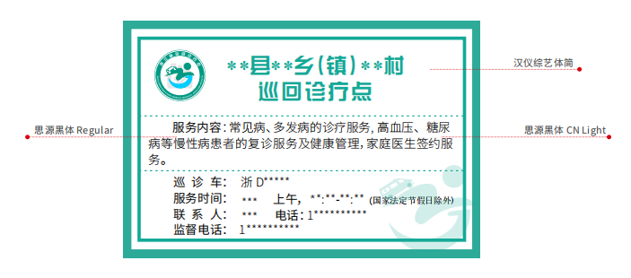

巡回诊疗点标牌（样张）

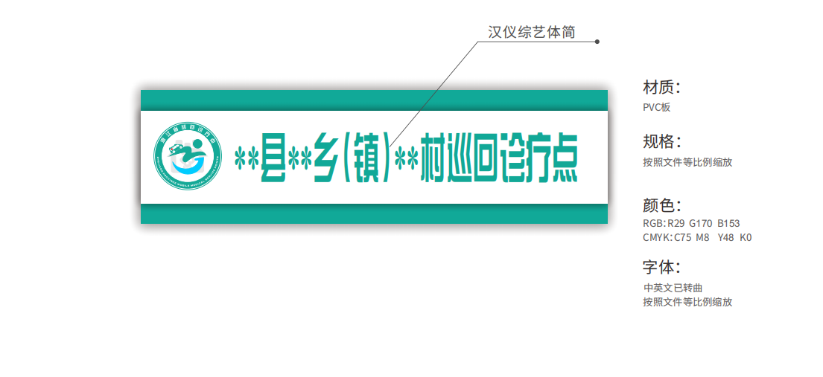

浙江省巡回诊疗车信息化改造

指导意见

为满足“固定+流动”巡回诊疗服务管理需求，落实巡回诊疗车绩效评价，现就原有巡回诊疗车信息化改造，提出如下指导意见。

一、车辆改造要求

|  |  |  |
| --- | --- | --- |
| 1 | 车身 | 在车身统一喷涂“浙江省巡回诊疗车”；对符合《技术导则》的，在车顶前脸统一喷涂“智慧流动医院”。 |
| 2 | 车内 | 车内电路、线路等改造，参照相关行业标准执行，要求安全、规范、统一。 |

二、信息化设备改造要求

|  |  |  |
| --- | --- | --- |
| 1 | 车载网络摄像头 | 1.配备符合国家政策要求的摄像头3个，车前、驾驶室、医疗舱各1个音视频数据采集。  2.参考配置：传感器类型：CMOS；焦距&视场角2.8mm：水平视场角：105°，垂直视场角：56°， 对角线视场角：126°；主码流帧率分辨率 50Hz:25fps（最大1920x1080），60Hz:30fps（最大1920x1080）；视频压缩标准：H.264 ，H.265 ,H.264+, H.265+等；网络协议TCP/IP, HTTP, HTTPS, DHCP, DNS, DDNS , RTSP, SNMP, QOS, ISUP5.0, ISUP2.0等；同时预览路数：最多8路。  3.车内本地可以存储和查看大于等于90天的历史视频文件。 |
| 2 | 车辆定位 | 采用符合国家政策要求的单北斗定位模块或平板等形式的终端。 |
| 3 | 通信模块 | 支持基于5G流量卡或5G CPE等方式的5G全网通通信模块。 |
| 4 | 业务手持终端 | 1.使用符合国家政策要求的操作系统；  2.屏幕尺寸: CPU芯片，不低于四核64位CPU主频≥2.0GHz；10英寸及以上；触摸屏类型: 电容屏；分辨率: 1920x1200；内存容量: 8GB及以上；存储容量：128GB及以上；摄像头类型:前后双摄像头。  3.具有可视化操作界面；  4.内置符合浙江省巡回诊疗管理平台管理要求的业务软件功能模块；  5.配备设备固定架、充电托架、支持摆放和充电。 |
| 5 | 其他 | 配套或预留后续系统升级相关的设备、接口和线路等。 |

三、项目信息化建设要求

|  |  |
| --- | --- |
| 1 | 需符合浙江省巡回诊疗管理平台的日常管理业务需求。 |
| 2 | 需参照《浙江省巡回诊疗管理平台互联互通接口协议》（另发）进行相关业务数据的获取、采集、上报及响应等。 |
| 3 | 所有车辆需提供统一的信息化管理平台并按要求接入浙江省巡回诊疗管理平台 |
| 4 | 建设方本地或云端存储数据及应用系统安全性，需参照等保2.0三级标准要求进行建设。 |
| 5 | 建设方技术方案需保证上报浙江省巡回诊疗管理平台业务数据的完整性、正确性、及时性和可靠性。 |
| 6 | 建设方至少提供五年及以上的免费技术服务支持，免费技术服务支持期间可及时响应浙江省巡回诊疗管理平台升级迭代需求。免费技术服务支持期结束后，建设方本地或云端存储数据、应用系统、技术资料等需完整移交到业主单位。运维到期后由中标方对新运维方提供技术培训。 |